**Papegojans Samfällighetsförening**

Kallelse till ordinarie årsstämma i Papegojans Samfällighet den 15 mars 2016  
 kl. 19.00, Rävekärrsskolans matsal.  
 **Dagordning**

1. Stämman öppnas

2. Val av ordförande för stämman.

3. Val av sekreterare för stämman.

4. Val av två justeringsmän tillika rösträknare.

5. Fråga om stämman utlysts i behörig ordning.

6. Godkännande av dagordning.

7. Fastställande av röstlängd.

8. Framläggande av styrelsens redovisningshandlingar för det gångna  
 räkenskapsåret. (Underlag översänds via e-mail)

9. Framläggande av revisorns berättelse för det gångna räkenskapsåret.

10. Fråga om fastställande av balansräkningen och samfällighetens  
 över/underskott. (Underlag översänds via e-mail).

11. Fråga om beviljande av ansvarsfrihet för styrelseledamöterna.

12. Bestämmande av ersättning till styrelseledamöterna och revisorerna.

13. Fastställande av budget med planer för 2016. (Underlag översänds via   
 e-mail).   
 **Punkten behandlas efter punkt 18 då beslut under denna punkt kan  
 påverka budgeten.**

14. Fastställande av utdebitering (debiteringslängd).  
 **Punkten behandlas efter punkt 18 då beslut under denna punkt kan  
 påverka utdebiteringen under år 2016.**

15. Val av styrelseledamöter.

16. Val av revisorer och en revisorsuppleant.

17. Val av valberedning.

18. Behandling av motioner och Framställan från Styrelsen.

Inga motioner har kommit in.

Följande Framställan från Styrelsen kommer att behandlas (detaljerad  
 information utgör bilaga till Kallelsen):  
 * Höjning av Årsavgiften (för avsättning till Underhålls-och Förnyelsefond)  
 * Stadgeändring för att kunna välja styrelseledamöter mer fritt från de olika  
 Längorna  
  
19. Beslut om Underhållsåtgärder enligt rullande Treårsplan. (Utkast till Tre-  
 årsplan översänds via e-mail).

20. Meddelande om plats där Årsmötesprotokollet hålls tillgängligt

21. Stämman avslutas

Enbart ärenden inlämnade skriftligen senast 15 februari 2016 kommer att behandlas under punkt 18 på dagordningen

**Välkomna!**

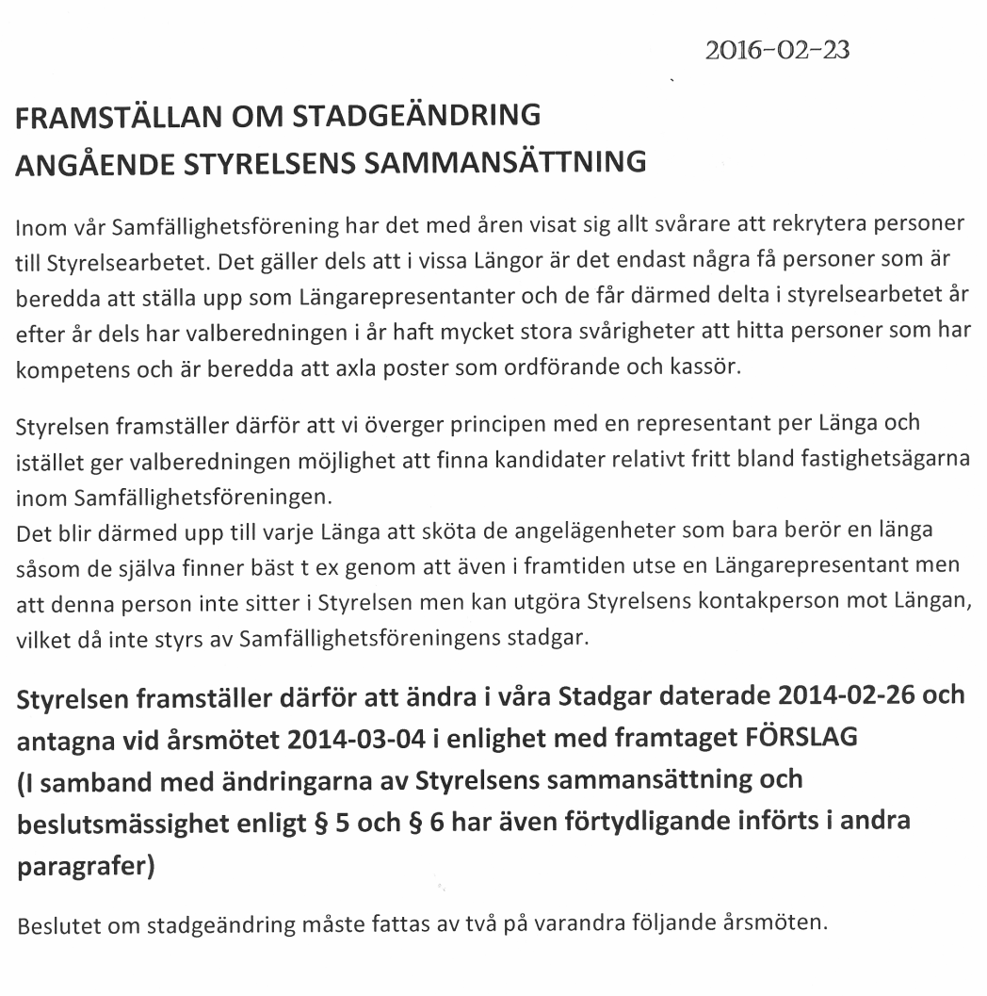**Bilaga till Kallelse till Årsmöte 2016**

